ՎԵՐԱՊԱՏՐԱՍՏՈՂ ԿԱԶՄԱԿԵՐՊՈւԹՅՈւՆ
«ՇԻՐԱԿԻ Մ. ՆԱԼԲԱՆԴՅԱՆԻ ԱՆՎԱՆ ՊԵՏԱԿԱՆ ՀԱՄԱԼՍԱՐԱՆ» ՀԻՄՆԱԴՐԱՄ

ՀԵՏԱԶՈՏԱԿԱՆ ԱՇԽԱՏԱՆՔ

Թեմա՝ Հայ պատմագրության ուսուցումը դպրոցի միջին և ավագ օղաներում

Կատարող՝ Աննա Գասպարյան

_ ____Գյումրու թիվ 18 միջնակարգ դպրոց_____________
^{դպրոց}

____________Ղեկավար՝ ___ բ.գ.թ., դոցենտ Մ. Խաչատրյան
___ բ.գ.թ., դոցենտ Ա. Հայարապետյան
^{անուն, ազգանուն}

ԳՅՈւՄՐԻ - 2022

ԲՈՎԱՆԴԱԿՈՒԹՅՈՒՆ

ՆԵՐԱԾՈՒԹՅՈՒՆ……………………………………………………………………….3
ԳԼՈՒԽ 1. Հայ պատմագրության ուսուցումը դպրոցի միջին դասարաններում……4
ԳԼՈՒԽ 2. Հայ պատմագրության դասավանդումը ավագ դպրոցում ………………..9
ԵԶՐԱԿԱՑՈՒԹՅՈՒՆ ………………………………………………………………………13
ՕԳՏԱԳՈԾՎԱԾ ԳՐԱԿԱՆՈՒԹՅԱՆ ՑԱՆԿ ……………………………………………..14

ՆԵՐԱԾՈւԹՅՈւՆ
Պատմագրութունը, լինելով հայ գրականության ակունքներից մեկը, անընդհատ ուսունասիրության նյութերից է: Ինչ վերաբերում է դպրոցում պատմագրության դասավանդմանը, ապա կարծում ենք, հատուկ ուշադրության են արժանի մանավանդ այն թեմաների դասավանդումը, որոնք կերտում են արժեհամակարգ, ազգային լեզվամտածողություն: Մեր ընտրած թեմայի արդիականությունը պայմանավորված է հենց այդ հանգամանքով:
Դպրոցի միջին օղակում՝ մայրենիի ժամերին, 5-րդ և 6-րդ դասարաններում ակնարկային բնույթի նյութեր են հաղորդվում Մովսես Խորենացու մասին, իսկ բուն պատմագիտական նյութի ուսումնասիրությունը սկսվում է 9-րդ դասարանից, ապա խորացվում է 10-րդ դասարանում, ամփոփվում և հիմնավորվում է 12-րդ դասարանի գրականության ժամերին: Սա նկատի ունենալով՝ մեր հետազոտական աշխատանքը բաժանել ենք 2 մասի՝ ուսումնասիրելով նախ 5-6 և 9-րդ դասարաններում, ապա՝ 10-12-րդ դասարաններում պատմագիտական նյութի ուսուցումը, գործադրվող մեթոդները:
Մեր ուսումնասիրության նպատակն է ուսումնասիրել հայ գրականության դասաժամերին պատմագրությանը վերաբերող դասանյութի համար նախընտրելի մեթոդները:

ԳԼՈՒԽ 1. Հայ պատմագրության ուսուցումը դպրոցի միջին դասարաններում
Հայ պատմիչների և պատմագրության մասին որոշակի գիտելիքներ երեխաները ստանում են դեռևս տարրական դասարաներից, ապա 5-րդ դասարանի մայրենիի ժամերին ակնարկային բնույթի կենսագրական տեղեկություն կարելի է տալ Մովսես Խորենացու մասին: 6-րդ դասարանի Մայրենիի դասագրքում կա արդեն «Հայկ ու Բել» թեման, որը ընթեցելուց և ներկայացնելու առաջ անհրաժեշտ է խոսել նաև մեր պատմահոր մասին և ընդհանուր գծերով ներկայացնել նրա «Պատմություն հայոց» աշխատությունը:
Ինչ վերաբերում է բուն պատմագիտական նյութերին, ապա դրանց ուսուցումը միջին դպրոցում սկսվում է 9-րդ դասարանից:
Ի սկզբանիե նշանեք, որ 9-րդ դասարանում աշակերտները ստանում են 5-րդ դարի բոլոր պատմիչների մասին տեղեկություններ, սակայն մանրամասնությամբ առանձնացված են միայն Փավստոս Բուզանդի և Մովսես Խորենացու երկերը:
Ըստ ծրագրի՝ առաջինն անդրադառնում ենք Կորյունի «Վարք Մաշտոցի» երկին, որը համարվում է հայ գրերի ստեղծող Մեսրոպ Մաշտոցի կյանքի և գործունեության մասին տեղեկությունների հիմնական սկզբնաղբյուրը:
Անհրաժեշտ է աշակերտներին ներկայացնել, որ Կորյունը հայ առաջին պատմագիրն է, որը իր գրքում նկարագրել է Մեսրոպ Մաշտոցի կողմից հայոց գրերի ստեղծման, հայ մատենագիտության սկզբնավորման, դպրոցաշինության և կրթական գործի կազմակերպման, հայ թարգմանիչների գործունեության, հեթանոսության և աղանդավորության դեմ մղված պայքարի մասին:
Կարևոր է, որ երեխաները իմանան, թե Կորյունն ինչքան էր սիրում իր ուսուցչին, նա նույնիսկ երազում էր հավերժացնել իր սիրելի ուսուցչի հիշատակը և, ստանալով կաթողիկասական տեղապահ Հովսեփի հանձնարարությունը, սիրով ձեռնարկել է այդ գործը: Նա գիտակցել է գործի պատմական նշանակությունը: Ինչպես ինքն է գրում. «Նպատակ եմ դրել գալիք հավիտենականությանը պահ տալ»:
Կորյունը տեղեկություններ է տալիս նաև Մաշտոցի կենսագրության, նրա մանկավարժական ու քաղաքական գործունեության մասին: Նա Մաշտոցի սխրանքները համեմատել է Մովսես մարգարեի հետ: Նա, լինելով քրիստոնեության ջերմեռանդ ներկայացուցիչ, Մաշտոցի կողմից գրերի ստեղծումը համարում էր Աստծու շնորհ` գրելով. «Ամեն բան շնորհող Աստծուց ինչպես պարգևեց նրան այդ բախտը, նա իր սուրբ աջով հայրաբար ծնեց նոր և սքանչելի ծնունդներ`հայերեն լեզվի նշանագրերը»:
Կորյունի գիրքը արժեքավոր է ոչ միայն հայոց գրերի ու դպրության մասին տեղեկություններով, այլ նրանով, որ հեղինակը ստույգ տեղեկություններ է տալիս Հայաստան թափանցած աղանդների` հատկապես բորբոռիկների և նեստորականների ուսմունքի մասին և ցույց է տվել նրանց դեմ Մաշտոցի մղած պայքարը, նա չի բացատրել այդ աղանդավորների ուսմունքի էությունը` սահմանափակվելով «սատանայակիր», «ճիվաղականներ», «վայրենամիտ», «անասնաբարո» բնութագարումներով և այլն:
Կորյունի աշխատությունը բարձր է գնահատվել ուսումնասիրողների կողմից և մինչ օրս հանդիսանում է որպես աղբյուրագիտական արժեք: Այն լույս է տեսել Երևանում 1941 թվականին Մանուկ Աբեղյանի աշխարհաբար թարգմանությամբ, ընդարձակ առաջաբանով և ծանոթագրություններով:
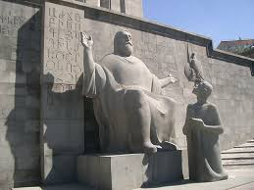
Կորյունի կերպարին, ապա նրա երկին անդրադառնալիս պետք է հատուկ ուշադրություն դարձնել այն սիրուն և հարգանքին, այն ակնածանքին, որ նա տածել է իր ուսուցչի նկատմամբ: Ինչ սիրով է գրել նրա մասին, իսկ նրա գործը համարել է սխրանք:
Որպես լրացուցիչ նյութ՝ կարելի խոսել նաև Երևանի Մատենադարի մոտ տեղադրված «Մեսրոպ Մաշտոց և Կորյուն» բազալտից արձանախումբի մասին, ասել, որ այն կերտել է քանդակագործ՝ Ղուկաս Չուբարյանը 1967թվին:
Եթե Կորյունի՝ իբրև Մեսրոպ Մաշտոցի կենսագիր մասին երեխաները լսել էին դեռևս առաջին դասարանից, ապա Փավստոս Բուզանդի մասին նրանք նոր են իմանում և անհրաժեշտ է այնպես ներկայացնել նյութը, որ աշակերտները միանգամից գնահատեն, հասկանան նրա կատարած աշխատանքի բուն էությունը:
Կարելի է սահիկաշարով փոքրի դասախոսություն կազմակերպել՝ հետաքրքրական նյութերով գրավելով երեխաների ուշադրությունը:
Երեխաները պետք է իմանան, որ Փավստոս Բուզանդը 5-րդ դարի պատմիչների շարքում ամենանշանավորներից է: Նրա աշխատությունը ընդգրկում է 330 թվականից մինչև 387 թվականն ընկած Հայաստանի պատմությունը:
Ստեփանոս Մալխասյանցը Փավստոս Բուզանդի «Պատմություն Հայոց» վիպական նյութը բաժանում է երեք ճյուղերի` հոգևոր վեպ, արքունական վեպ, Մամիկոնյան տան վեպ: Պատմիչը որպես սկզբնաղբյուր օգտագործել է ժողովրդական բանավոր ավանդությունները, այդ թվում ժողովրդական վեպեր, զրույցներ, երկեր ինչպես նաև Աստվածաշնչի հայերեն թարգմանությունը:
Փավստոս Բուզանդը առաջին հայ պատմագիրն է, որ պատկերացում է տալիս հայ ժողովրդի իշխող խավերի ներքին կյանքի, նրանց բարոյական և քաղաքական հայացքների, հավատալիքների, նիստուկացի, սովորությունների աշխարհիկ և հոգևոր իշխանությունների, թագավորների անսահմանափակ իրավունքների մասին: Նա ձգտել է ցույց տալ Հայաստանի երբեմնի հզորությունը, անպարտելիությունը, հայրենիքի անկախության ու ազատության համար ժողովրդի մղած հերոսական պայքարը: Բուզանդը հանդես է եկել նաև հայոց եկեղեցու ամրապնդման դիրքերից: Նա մեծ դրվատանքով է ներկայացրել Ներսես Մեծ կաթողիկոսի Աշտիշատի ժողովում ընդունած կանոնները` որպես քրիստոնեական բարոյականության հաստատման միջոցներ: Նա գտնում էր, որ եկեղեցին ու պետությունը երկվորյակներ են և պետք է պայքարեն թշնամի ուժերի դեմ : Ըստ Փավստոսի` աստծո կողմից հաստատված կարգերը հավիտենական են ու անփոփոխ, ուստի քաղաքական ու սոցիալական փոփոխությունների ձգտումը մեծագործություն է: Նա քարոզում էր այն գաղափարը, որ քանի գահակալներն ու նախարարները գործել են տերերի պատգամով ու խորհրդով, երկրում խաղաղություն է տիրել, իսկ երկիրը անպարտելի ու հզոր է եղել: Բուզանդը ճիշտ է հասկացել պատմության դերն ու նշանակությունը ժամանակակիցներին և սերունդներին դաստիարակելու գործում, այդ պատճառով էլ պատմության կեղծարարները ամեն կերպ ձգտում են նսեմացնել Բուզանդի պատմության պատմագիտական արժանիքները:
Փավստոս Բուզանդի «Պատմություն Հայոցը» ունեցել է բազմաթիվ հրատարակություններ, աշխարհաբար թարգմանությունը կատարել է Ստեփանոս Մալխասյանցը, որը լույս է տեսել 1968 թվականին:
Ըստ 9-րդ դասարանի ծրագրի՝ հաջորդ հեղինակը Մովսես Խարենացին է:
Ինչպես արդեն վերևում նշեցինք, երեխաները Մովսես Խորենացու և նրա աշխատության մասին որոշակի տեղեկություններ ունեն: 9-րդ դասարանցի սկսած նրանք արդեն իմանալու են պատմիչի՝ երկը գրելու շարժառիթները, ով էր պատվիրատուն, ծանոթանալու են աշխատության կառուցվածքին, բովանդակությանը և այլն:
Դասը պետք է վարել այնպես, որ աշակերտները հասկանան, որ Խորենացին իր «Հայոց Պատմությամբ» խորը հետք է թողել հայ պատմագրության մեջ: Նա առաջինն էր, որ փորձեց խորամուխ լինել հայ ժողովրդի ծագման հիմնահարցերի մեջ: Նա լուրջ ուշադրություն է դարձնում պատմության պարբերացմանը, սկզբնաղբյուրների ընտրությանը, ժամանակագրությանը: Նա գրավոր սկզբնաղբյուրներն ավելի արժեքավոր է համարել, քան բանավորները: Առասպելներ և ավանդություններ օգտագործելիս նա ջանացել է պարզել, միմյանցից զատել իրականն ու գերբնականը:
Խորենացու «Հայոց Պատմությունը» կազմված է երեք գրքից`1. Հայոց մեծերի ծննդաբանություն, 2. Մեր նախնիների միջին պատմություն, 3.Մեր հայրենիքի պատմության ավարտը:
Իր շարադրանքը պատմիչը առաջ է տարել երեք ուղղություններով`առաջինը հայոց նախարարների ու թագավորների պատմությունն է, երկրորդը հայոց կաթողիկոսների պատմությունն է, երրորդը հայ նախարարական տների պատմությունն է, իսկ հարևան երկրների պատմությանը անդրադարձել է այնքանով, որքանով որ այն առնչվում է հայոց պատմությանը: Որպես շարադրանքի սկիզբ` նա սկսել է հայ ժողովրդի կազմավորումից և ավարտել է Արշակունյաց թագավորության վերացմամբ:
Խորենացին մեծ տեղ է տալիս ժամանակագրությանը` գրելով. «Պատմությունը ճշմարիտ չէ առանց ժամանակագրության»:
Խորենացին ուշագրավ տեղեկություններ է հաղորդում պետական կառույցների, արքունիքի, բանակի մասին, քաղաքի և գյուղի հակադրության, սահմանաքարերի, ագարակների և դաստակերտների ու դրանցում ծառա ստրուկների մասին: Խորենացու քաղաքացիական զգացումը շեշտված ողբերգական գունավորում ունի, որի ապացույցը աշխատության եզրափակիչ հատվածն է`»Ողբը» : Նա ողբում է հայոց երկրի պետական կորուստը: Նա խորն է ըմբռնել հայ ժողովրդի դերն ու էությունը և տվել է նրա անմահ բնութագիրը. «Թեպետ մենք փոքր ածու ենք և շատ սահմանափակ թվով և շատ անգամ օտար թագավորության տակ նվաճված, բայց և այնպես մեր աշխարհում էլ քաջության շատ գործեր կան գործված գրելու և հիշատակելու արժանի»:
Նյութի ամփոփման ժամանակ կարելի է գործադրել Վեննի դիագրամ մեթոդը՝ աշակերտների անմիջական մասնակցությամբ համեմատելով երկու պատմիչներին և նրանց երկերը:

Հայոց պատմություն

ԳԼՈՒԽ 2. Հայ պատմագրության դասավանդումը ավագ դպրոցում
10-րդ դասարանից սկսած՝ սկսվում է մի նոր շրջան, որը պահանջում է մոտեցումների և գործադրվող մեթոդների փոփոխություն:
Պայմանավորված աշակերտների տարիքային առանձնահատկությամբ՝ մանավանդ ավագ դպրոցում առավել նպատակահարմար է գործադրել փոխգործուն մեթոդները:
Այս մեթոդների կիրառումը կարող է նպաստել չափորոշչային պահանջներից բխող աշակերտների ազատ և ինքնուրույն մտածողության, կարծիք հայտնելու, ինքնուրույն կողմնորոշման կարողությունների զարգացմանը։
Փոխգործուն մեթոդների կիրառումն ունի մի շարք առանձնահատկություններ, որոնցից կարևորվում են հետաքրքրությունների բացահայտումը, աշակերտների իմացական ոլորտի զարգացումը, համագործակցային ունակությունների ձևավորումը, ինքնուրույն աշխատանքներ կատարելու կարողության զարգացումը և այլն։
Նշենք, որ դասերը կազմակերպելիս փոխգործուն մեթոդների կիրառման ընդհանուր բանաձևեր չկան․ ցանկացած պարապմունք եզակի և առանձնահատուկ է, նույնիսկ եթե թեմաները կամ թեմաներից մի քանիսն արդեն աշակերտներին ծանոթ են։ Նույն թեման տարբեր դասարաններում կարելի է ներկայացնել ընդգրկման տարբեր չափերով, տարբեր խորություններով՝ անշուշտ, ելնելով աշակերտների տարիքային յուրահատկություններից, ինչպես նաև տվյալ դասարանի ընդհանուր մակարդակից:
Անդրադառնալով 10-րդ դասարանի գրականությունը՝ նշենք, որ այս դասարանում ևս անդրադառնում են Ոսկեդարին, ընդհանուր գծերով ներկայացվում են պատմիչները, իսկ առանձնաբար՝ միայն Մովսես Խորենացին:
Կրկնությունից խուսափելու համար ցանկալի նախ ներկայացնել Մ. Խորենացու և նրա երկի մասին այնպիսի հետաքրքրական տեղեկություներ, որոնք աշակերտներին անծանոթ են: Ցանկալի է, որ 9-րդ դասարանում անցած նյութը կրկնեն նորություններն իմանալուց հետո: Ամփոփման ժամանակ, կարծում ենք, ճիշտ կլինի կիրառել ԳՈւՍ մեթոդը: Յուրաքանչյուր աշակերտ պիտի գիտակցի՝ ինչ գիտեր, ինչ էր ուզում իմանալ և ինչ սովորեց:
Ինչ վերաբերում է 12-րդ դասարանի երկրորդ կիսամյակի ամբողջական և վերջնական կրկնությանը, ապա պետք է նշենք, որ մանավանդ այս ժամանակահատվածում ուսուցիչը պետք է կարողանա այնպիսի մեթոդներ գործադրել, որ աշակերտը հետաքրքրվի, կրկնելու զուգահեռ հնարավորության դեպքում հետաքրքրական մանրամասներ իմանա:
Օրինակ՝ մանավանդ 12-րդ դասարանում առաջարկում ենք հնարավորինս շատ կիրառել սահիկաշարով նյութի կրկնությունը: Ասենք՝ «Ագաթանգեղոս, Հայոց պատմություն» թեման ներկայացնենք սահիկաշարով.

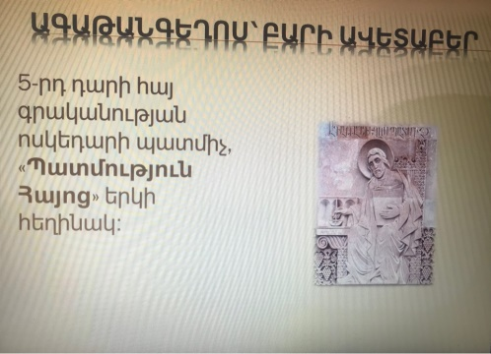 | 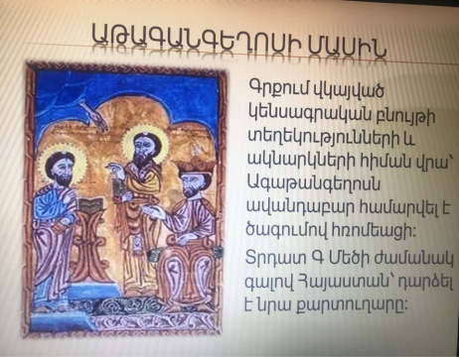 | 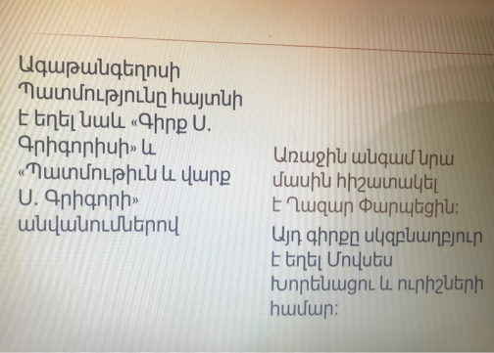
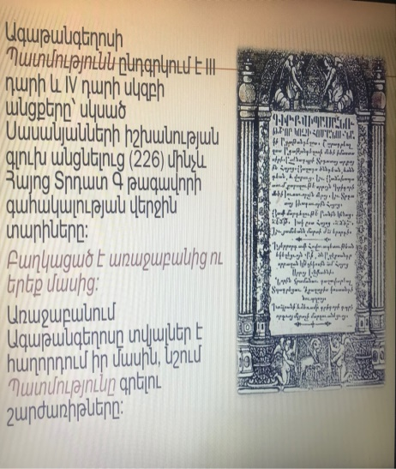 | 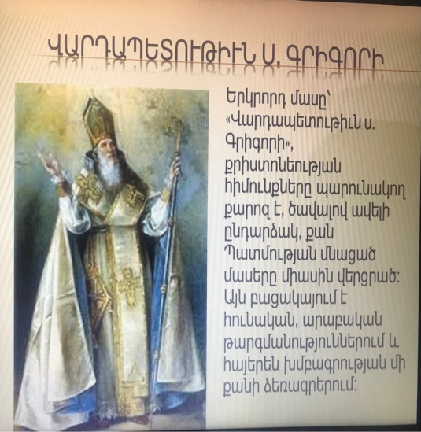 | 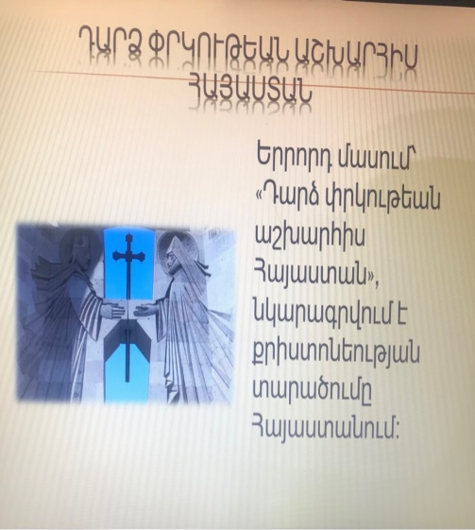

Եղիշեի «Վասն Վարդանա և հայոց պատերազմի» երկին անդրադառնալիս ի շարս պատմագիտական և գեղարվեստական նյութերի՝ հետաքրքրական ենք համարում նաև ներկայացնել Վարդան Մամիկոնյանի հանրահայտ պատկերի մասին տեղեկություններ.
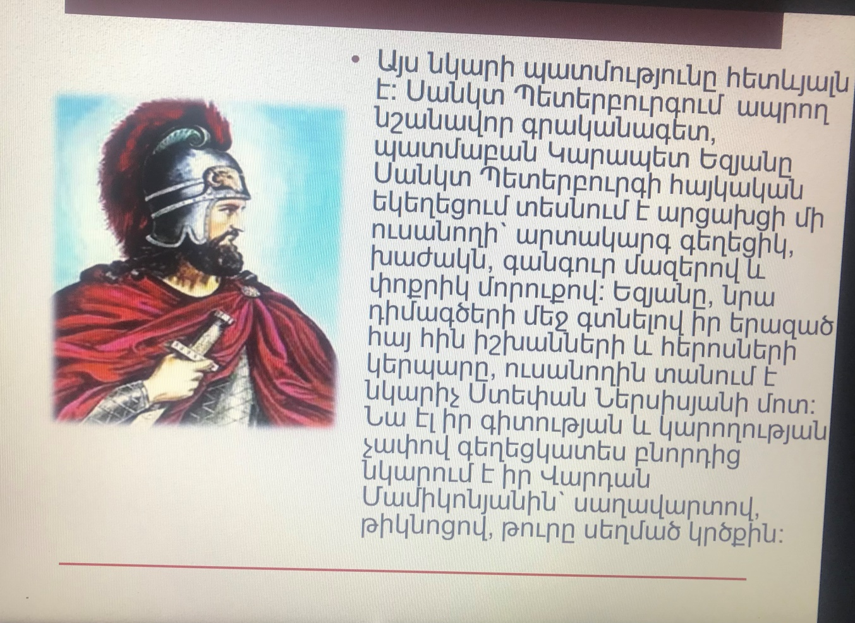

Խոսելով Ղազար Փարպեցու մեծարժեք երկի մասին, կարելի է կիրառել զրույցի և հարց ու պատասխանի մեթողները: Ինչ են հիշում Ղ. Փարպեցու մասին, ինչ հարաբերություններ է ունեցել Վահան Մամիկոնյանի հետ և այլն: Կամ, արդյոք հիշում են, որ երբ Վահան Մամիկոնյանը նշանակվում է հայոց մարզպան, Փարպեցուն նշանակում է Վաղարշապատի կաթողիկե եկեղեցու վանահայր: Հենց Վահան Մամիկոնյանի պատվերով էլ Ղազար Փարպեցին գրում է «Պատմություն Հայոցը»:
Կարծում ենք տեղին և նպատակահարմար կլինի նյութն ամփոփել՝ աղյուսակով ներկայացնելով 5-րդ դարի հայոց պատմություն գրած բոլոր պատմիչներին և նրանց աշխատությունները:

Ագաթանգեղոս | Բուզանդ | Եղիշե | Ղ. Փարպեցի | Մ. Խորենացի
Հայոց պատմություն | Հայոց պատմություն | Վասն Վարդանա և հայոց պատերազմի | Հայոց պատմություն | Հայոց պատմություն
III դարի և IV դարի սկզբից մինչև Հայոց Տրդատ Գ թագավոր: | Խոսրով Գ Կոտակից մինչև Հայաստանի առաջին բաժանումը (387)։ | Վարդանանց պատերազմն | Հայաստանի 1-ին բաժանումից միչև 480-ական թվականները | Ամբողջական պատմություն
Առաջաբան, երեք մաս | Առաջաբան, չորս դպրություն | Նախաբան, յոթ գլուխ | Առաջաբան, 3 դրվագ | Առաջաբան, երեք մաս, Ողբ
 |  | Դավիթ երեց Մամիկոնյան | Վահան Մամիկոնյան | Սահակ Բագրատունի

Եզրակացություն

Աշխատանքի ուսումնասիրության արդյունքում հանգել ենք հետևյալ եզրակացությունների․
- Ուսումնասիրելով ուսուցման մեթոդների կիրառումը մանավանդ պատմագիտական նյութեր ներկայացնելիս՝ պարզ դարձավ այն, որ ակտիվ փոխգործուն մեթոդների օգնությամբ կարելի է վեր հանել աշակերտների ունեցած գիտելիքները՝ վերածելով դրանք կարողությունների և հմտությունների:
- Առավել նպատակահարմար ենք համարում հայ պատմագրության ուսուցումը սկսել 5-6-րդ դասարաններից՝ ավելացնելով համապատասխան նյութերը:
- Կարծում ենք, որ արդյունավետ մեթոդ ընտրելիս ուսուցիչը պետք է հաշվի առնի ինչպես երեխաների տարիքային առանձնահատկությունները, այնպես էլ տվյալ դասարանի հնարավորություններն ու ընդհանուր հետաքրքրությունները:

ԳՐԱԿԱՆՈՒԹՅԱՆ ՑԱՆԿ

- Գասպարյան Դ., Գրականություն 7, Երևան, 2011, «Տիգրան Մեծ» հրատարակչություն, էջեր 242:
- Գյուրջինյան Դ., Թ. Ալեքսանյան, Ա. Գալստյան, Մայրենի 6, Երևան, 2012, «Էդիտ Պրինտ» հրատարակչություն, էջեր 242:
- Եզեկյան Լ., Հայոց լեզու, ԵՊՀ հրատարակչություն, Երևան, 2005, էջ 52-57:
- Եղիազարյան Ա., Հայ գրականություն 12, Ընդհանուր և բնագիտա-մաթեմատիկական հոսքեր, Երևան, «Մանմար» հրատարակչություն, 2011, էջեր 186:
- Խաչատրյան Ս., Ուսուցման արդյունավետ հնարներ, Ֆրիդրիխ Էբերտ հիմնադրամ,Հայաստան, 2020, էջ 120:
- Կիրակոսյան Վ., Ավետիսյան Զ., Հայ գրականություն 11, «Մանմար» հրատարակչություն, Երևան, 2010, էջեր 210:
- Ղարիբյան Ար., Հայոց լեզվի մեթոդիկա, Երևան, 1947, էջ 164։

Գյուրջինյան Դ., Ալեքսանյան Թ., Գալստյան Ա., Մայրենի 6, Երևան, «Էդիթ-Պրնտ» հրատարակչություն, 2012, էջ 80:
Տե՛ս Գասպարյան Դ., Գրականություն 9, Երևան, «Տիգրան Մեծ» հրատարակչություն, 2013, էջեր 16-65:
Պատմութիւն վարուց և մահուան սրբոյ Մեսրոպայ վարդապետի մերոյ թարգմանչի
Կորյուն, «Վարք Մաշտոցի», Երևան, 1977թ:
Տե՛ս նույն տեղում:
Տե՛ս Ներսիսյան Վ. Մնացականյան Լ., Գրականություն 10, Երևան, «Մանմար» հրատարակչություն, 2014, էջեր 11-23:
Կից ներկայացնում ենք ամբողջական սահիկաշարը:

